На базе МБОУ «СОШ№9 с. Ачхой-Мартан»
В кабинете педагога-психолога
Расположен Федеральный, консультативный пункт помощи родителям и детям:
«Поддержка семей, имеющих детей»
Пункт на базе данной школы открыт и работает с 01.08.2020г.
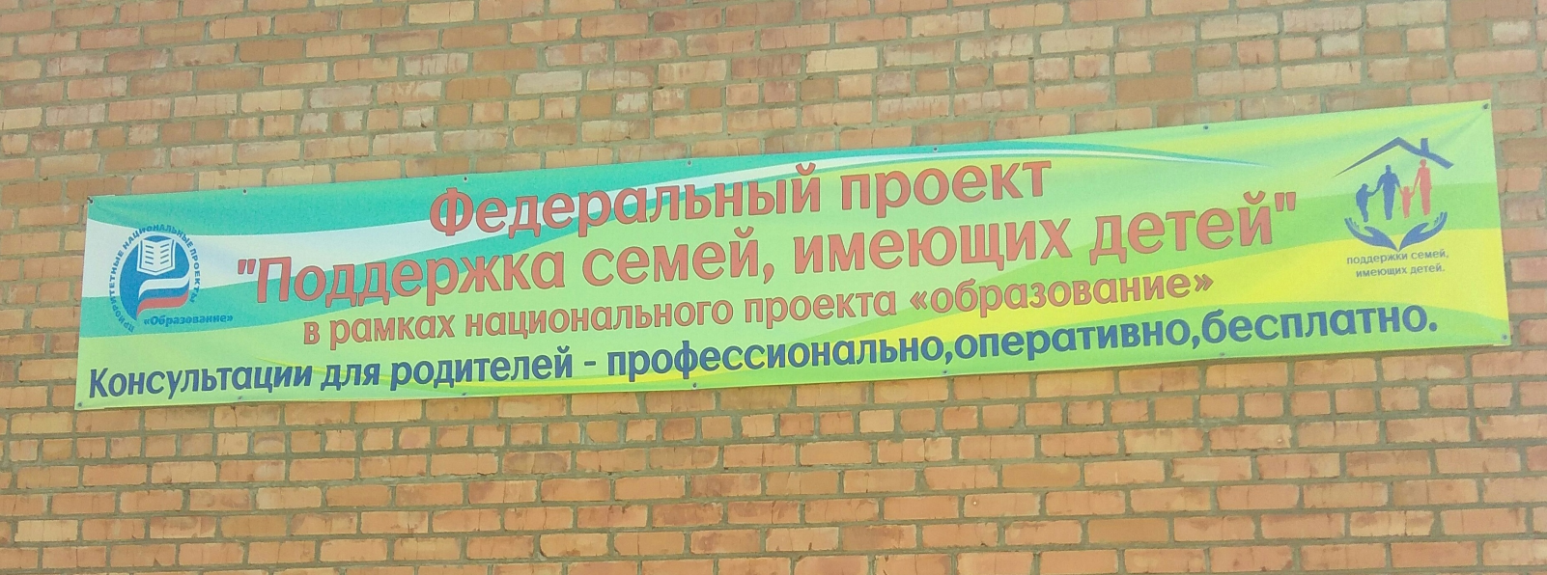
Ведет консультации, диагностику, выездные консультации, консультации в очном и дистанционном режиме.
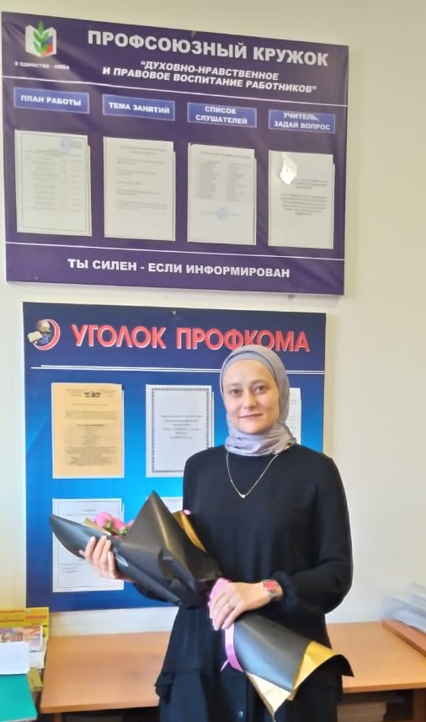
Педагог-психолог Накраева Айша Лемовна
Айша работает в данной школе вот уже 7-ой год. за время работы показала себя как:
Воспитанный, порядочный грамотный, ответственный, хорошо знающий свою работу специалист.
За помощью и консультацией к психологу, обращаются не только по вопросам касаемо психологической помощи. воспитания и консультирования.
Ну и по ряду других проблем и вопросов.
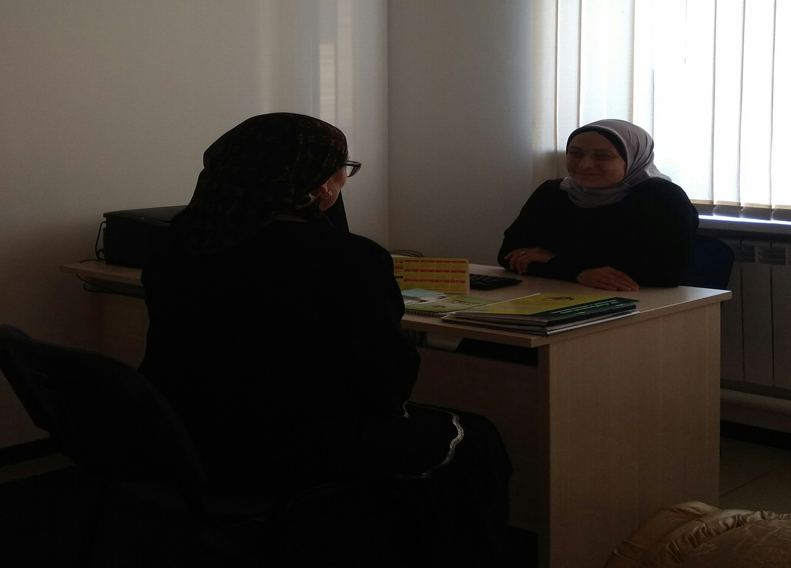
Айша всегда пытается помочь, придти на помощь по любым вопросам и проблемам касаемо не только по ее работы.
А так где не может помочь сама, или это не входит в компетенцию ее должности. Привлекает специалистом той отросли, которой требуются в конкретной ситуации (врачи, логопед и др)
За психологической, методической, диагностической консультацией, в помощи психолога, как в очной, так и в заочной (дистанционной) форме вы можете обратиться с понедельника по субботу с 09:00 до 17:00
консультации по телефону (922) 405-08-85
Адрес электронной почты nakraeva85@mail.ru

Помощь и консультации ведутся бесплатно.

